检测报告公开信息表
报告编号 | BPT2024027(ZJCY)
受检单位名称 | 新世嘉纺织品(南通)有限公司
单位地址 | 南通市通州区川姜镇家纺产业园
联系人 | 陈诚
技术服务项目组人员 | 赵宏飞、沈燕明、沈琪
现场调查日期及人员 | 2024.03.20 | 赵宏飞、沈燕明
现场采样检测日期、人员 | 2024.03.27 | 赵宏飞、沈燕明
受检单位陪同人 | 陈诚
现场调查照片 | 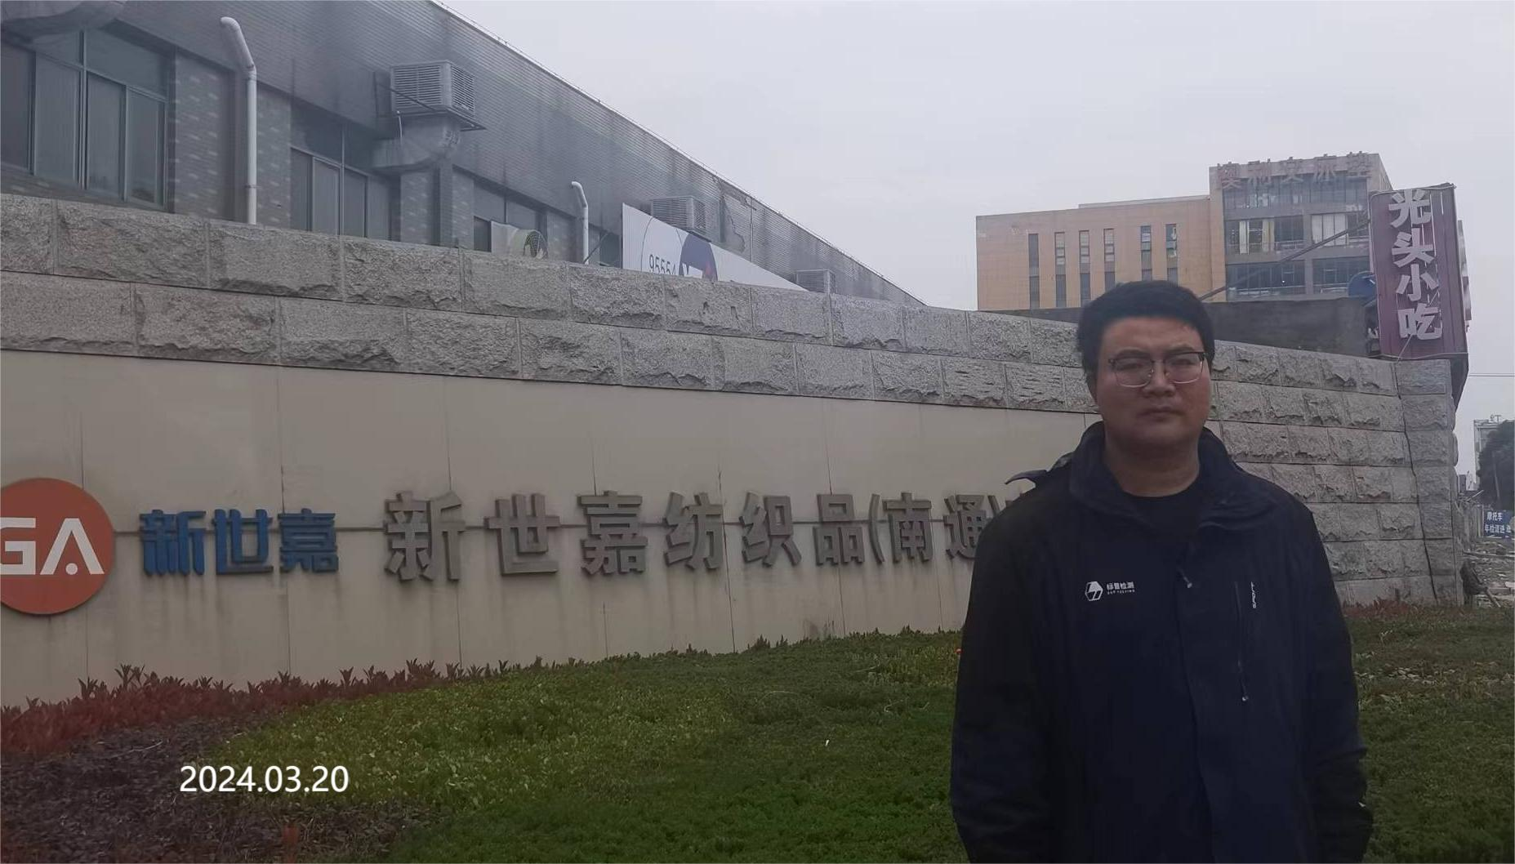
现场采样检测照片 | 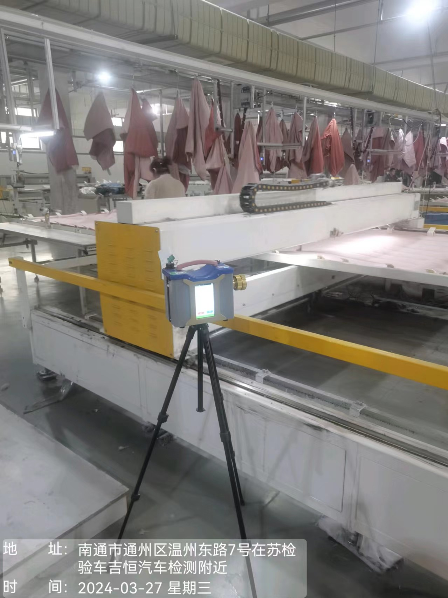 | 